2018-9-12 13:30---15:30 FSC 601B

1. 小组成员自我介绍

刘艺全——两年前端工作经验

严红嘉——电子相关专业

王赫 ——自动化

秦雅君——信息管理与信息系统，无经验

孙珑栩——计算机科学，有多次实践经验

1. 工作分配

前端（主力）：刘艺全

前端（辅助）：严红嘉

后端（主力）：孙珑栩

后端（辅助）:王赫

文字工作 ：秦雅君

1. 确定主题

* 大家各抒己见，提出以下15个主题

|  |  |  |  |  |
| --- | --- | --- | --- | --- |
| 电商 | 图书馆 | 租房 | 学校 | 旅游 |
| 找工作 | 外卖 | 生活服务 | 代购 | 租车 |
| 公交车查询 | 交友 | 健身记录 | 学习资源 | 支付方式 |

* 从15个主题中投票决定最后的主题，电商以3票胜出

|  |  |
| --- | --- |
| 电商 | 3 |
| 租房 | 1 |
| 旅游 | 1 |
| 找工作 | 1 |
| 外卖 | 2 |
| 生活服务 | 1 |
| 交友 | 2 |

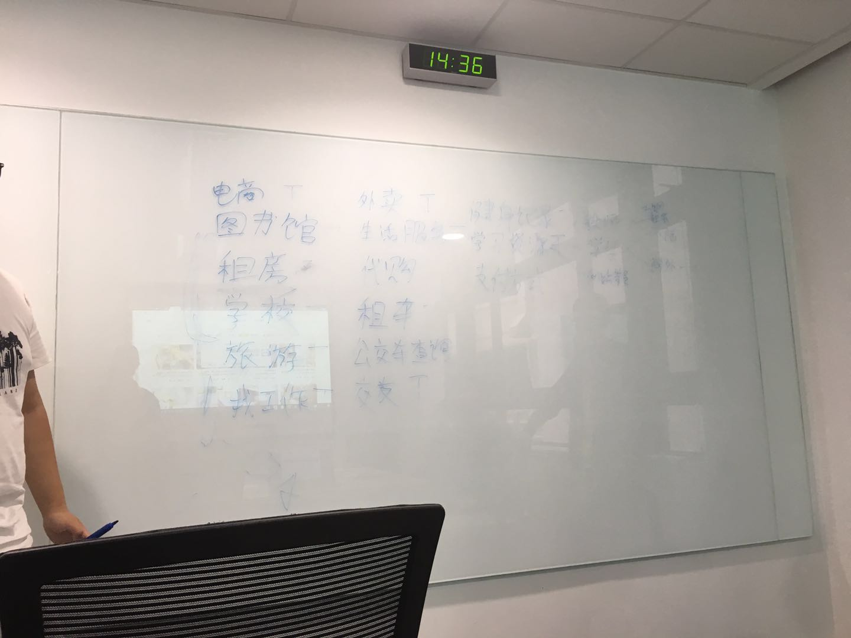

* 确定电商主题，蛋糕和书票数相同，继续进行讨论

|  |  |
| --- | --- |
| 蛋糕 | 3 |
| 手表 |  |
| 水果 | 1 |
| 车 |  |
| 书 | 3 |
| 科技产品 |  |
| 零食 | 1 |

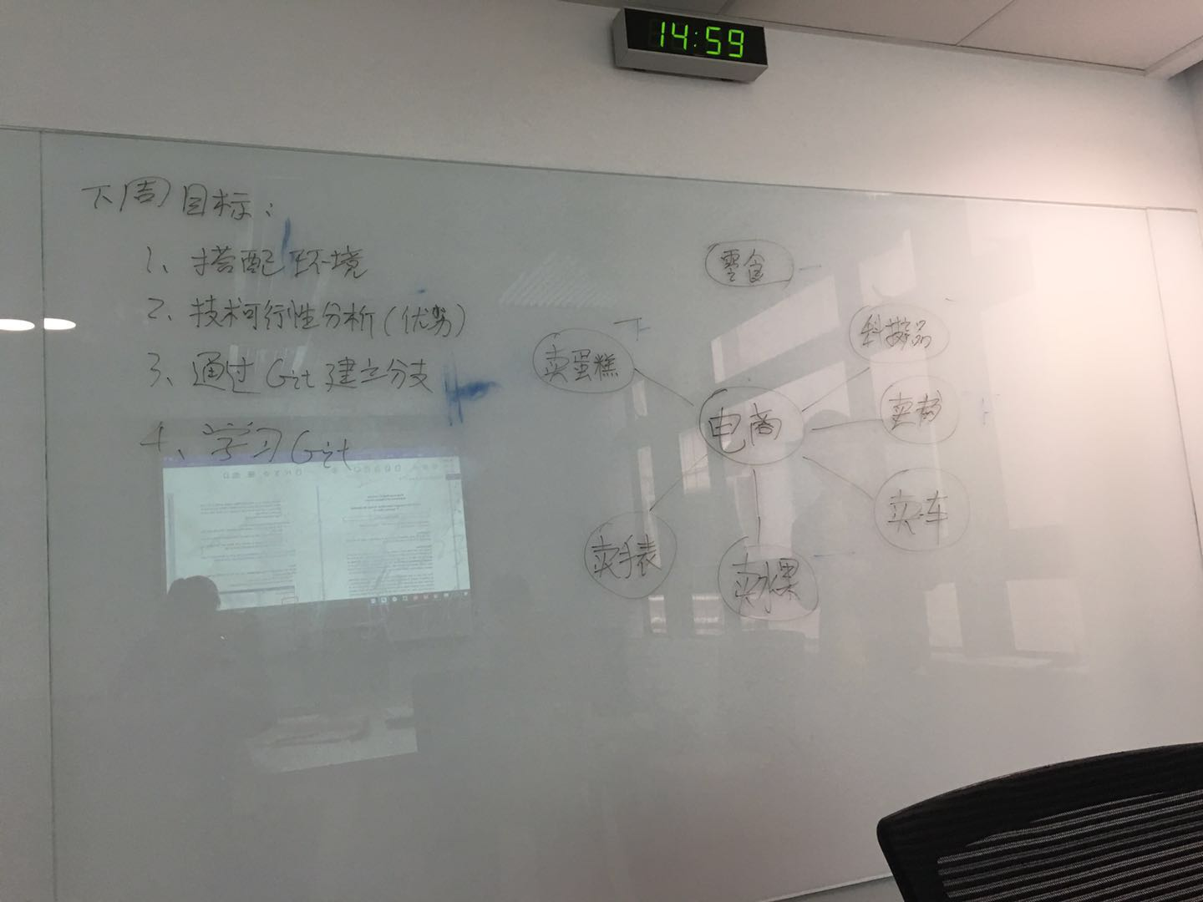

* 蛋糕和书的优劣势分析

|  |  |  |  |
| --- | --- | --- | --- |
|  | 优势 | 劣势 | 相关问题 |
| 蛋糕 | 关联产品 | 图片不符 | 外卖系统 |
|  | 订制 | 新鲜 | 外卖意外 |
|  | 节约时间 |  |  |
|  |  |  |  |
| 书 | 货源充足 | 电子书版权 | 信用问题 |
|  | 电子书 | 可拓展分支 |  |
|  | 借阅 |  |  |

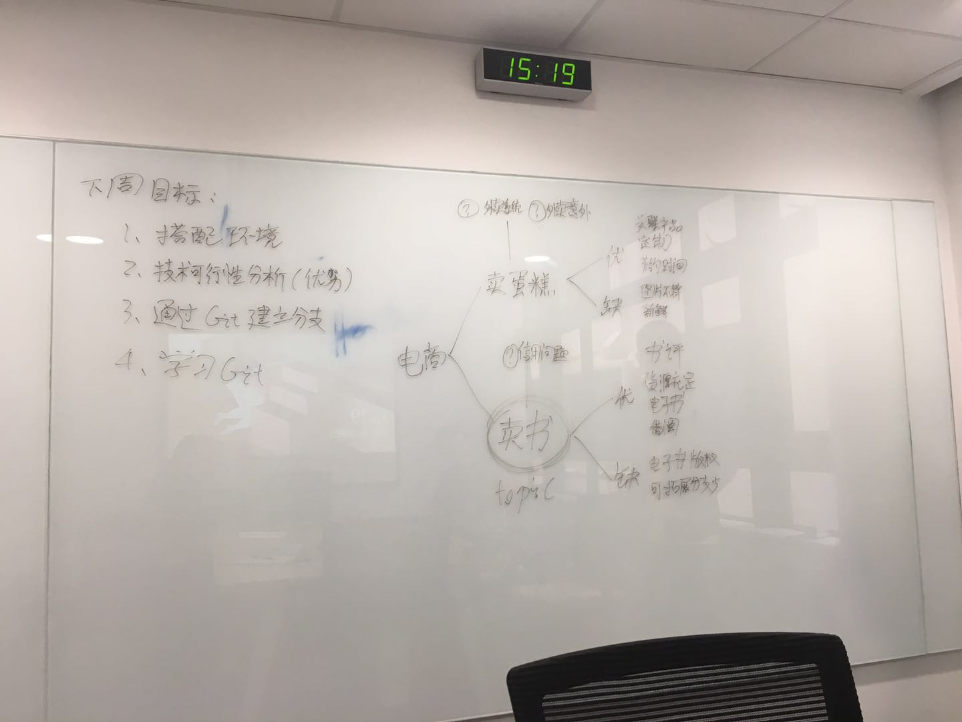

1. 下周任务

* 环境搭建(XAMP WAMP MAMP)
* 技术可行性分析
* 通过Git建立分支
* 学习Git
* 关于主题电商卖书的流程拓展

